Департамент образования Ярославской области
Центр образования школьников «Олимп»
Всероссийская олимпиада школьников 2009-2010 учебного года

Физика, 10 класс, муниципальный этап

Возможные решения задач

Задача № 1 (8 баллов)

Пусть скорость пули v₀ .
Время движения пули между стенками вагона t определяется из уравнения:
$\frac{B}{v_{0}}=\frac{σ}{v}$ (2 балла)
$v_{0}=\frac{\left(B⋅v\right)}{σ}$ (1 балл)
$t_{n}=\frac{B}{v_{0}}$ (2 балла)
$\text{Δ=σ}⋅\frac{t_{n}^{2}}{2}=\frac{g}{2}⋅\frac{B^{2}}{v_{0}^{2}}=\frac{{\text{gB}}^{2}σ^{2}}{2B^{2}v^{2}}=\frac{{\text{gB}}^{2}}{2v^{2}}$ (2 балла)
$\text{Δ=}\frac{\text{10}⋅{\left(\text{0,06}\right)}^{2}}{2⋅{\left(\text{15}\right)}^{2}}=\frac{\text{0,0036}}{9}=\text{0,0004}м\text{.}$ (1 балл)
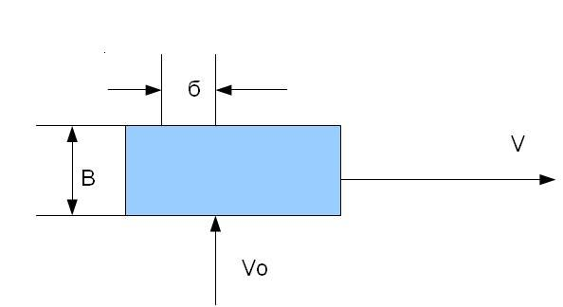

Задача № 2 (8 баллов)

${\text{H=h+h}}_{1}$ (1 балл)
$h_{1}=\frac{g}{2}⋅{\left(\frac{t_{0}}{2}\right)}^{2}=\frac{{\text{gt}}_{0}^{2}}{8}$ (2 балла)
$\frac{t_{0}}{2}$– время движения тела на участке h₁
$\frac{g}{2}⋅{\left(\frac{t_{0}}{2}\right)}^{2}{\text{=h+h}}_{1}$ (2 балла)
$\frac{{\text{gt}}^{2}}{8}\text{=h+}\frac{{\text{gt}}_{0}^{2}}{8}$ (1 балл)
$t^{2}=\frac{\text{8h}}{g}{\text{+t}}_{0}^{2}⇒\text{t=}\sqrt{t_{0}^{2}+\frac{\text{8h}}{g}}$ (1 балл)
$v_{0}=\frac{g}{2}⋅\sqrt{t_{0}^{2}+\frac{\text{8h}}{g}}$ (1 балл)
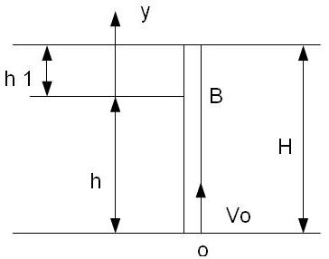

Задача № 3 (10 баллов)

Уравнения движения для каждого из тел:
первое тело: $\text{Ma=T}−\text{Mg}$ (1) (1 балл)
для второго тела: $\text{Ma=Mg}−\text{T+f}$ (2) (2 балла)
для перегрузка $\text{ma=mg}−f^{'}$ (3) (2 балла)
где Т – сила натяжения нити,
f – сила давления перегрузка на тело,
a – ускорение тел,
f/ – реакция опоры.

По третьему закону Ньютона f и f/ , T и Т/ – численно равны. (1 балл)
Ускорение а равно: $\text{a=}\frac{\text{mg}}{\text{2M}\text{+m}}$ (1 балл)

из (3) получим $\begin{aligned}−\frac{m^{2}g}{\text{2M}\text{+m}}\text{+mg=f;} \\ \text{f=mg}\left(\frac{\text{2M}\text{+m}−m}{\text{2M}\text{+m}}\right)=\frac{\text{2m}M}{\text{m+}\text{2m}}g\end{aligned}$ (1 балл)

из (1) находим $\text{T=Ma+Mg=M}\frac{\text{mg}}{\text{2M}\text{+m}}\text{+Mg=Mg}\left(\frac{\text{m+}\text{2M}\text{+m}}{\text{2M}\text{+m}}\right)=\text{2Mg}\left(\frac{\text{m+M}}{\text{2M}\text{+m}}\right)$ (1 балл)

Сила, действующая на ось блока F = 2T, (1 балл)
т.е. $\text{F=}\text{4Mg}\left(\frac{\text{m+M}}{\text{2M}\text{+m}}\right)$.

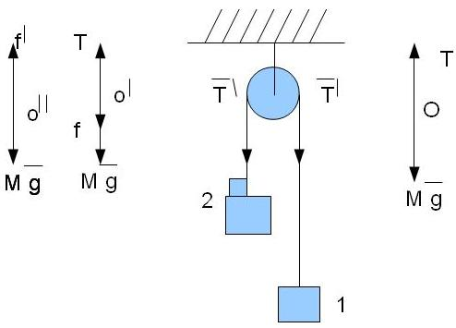

Задача № 4 (9 баллов)

Из условия не растяжимости стержня следует, что $v_{1}\text{cos}{\text{α=v}}_{2}\text{cos}β$ (1 балл)
$$\text{cos}\frac{α}{β}=\frac{v_{2}}{v_{1}}$$

Система будет совершать сложное движение:
вращаться вокруг центра масс, (1 балл)
который одновременно будет двигаться по такой траектории, по которой двигалась бы материальная точка, (1 балл)
брошенная под углом к горизонту с начальной скоростью ${\bar{v}}_{0}=\frac{m_{1}{\bar{v}}_{1}{\text{+m}}_{2}{\bar{v}}_{2}}{m_{1}{\text{+m}}_{2}}$ (2 балла)
Составляющая этой скорости:
по горизонтали: $v_{x}{\text{=v}}_{1}\text{cos}{\text{α=v}}_{2}\text{cos}β$ (1 балл)
по вертикали: $v_{\text{oy}}=\frac{m_{1}v_{1}\text{sin}{\text{α+m}}_{2}v_{2}\text{sin}β}{m_{1}{\text{+m}}_{2}}$ (1 балл)
высота h, на которую поднимется центр масс системы находится из закона сохранения энергии
$\frac{{\text{mv}}_{\text{ox}}^{2}}{2}\text{=mgh}$ (1 балл)
откуда $\text{h=}\frac{{\left(m_{1}v_{1}\text{sin}{\text{α+m}}_{2}v_{2}\text{sin}β\right)}^{2}}{\text{2g}\left(m_{1}{\text{+m}}_{2}\right)}$ (1 балл)

Задача № 5 (8 баллов)

Задачу удобнее решать, если рассматривать столкновение в системе координат, связанной с движущей плитой. (2 балла)
Т.к. скорость плиты от удара меняется пренебрежимо мало, то эту систему координат можно считать инерциальной.
В ней шарик до удара о плиту имеет скорость $v^{'}\text{=v+u}$ (1 балл)
где $\text{v=}\sqrt{\text{gl}}$ – скорость шарика в неподвижной системе координат, связанной с Землей. (1 балл)
Удар шарика о плиту абсолютно упругий, поэтому после удара шарик в движущейся системе будет иметь скорость $v_{1}^{'}=−v^{'}=−\left(\text{v+u}\right)$ (1 балл)
В системе же координат, связанной с Землей, скорость шарика равна
$v_{1}=−\left(\text{v+u}\right)−\text{u=}−\left(\text{v+}\text{2u}\right)$ (2 балла)
Поэтому шарик после удара подскочит на высоту
$\text{h=}\frac{v_{1}^{2}}{\text{2g}}=\frac{{\left(\text{v+}\text{2u}\right)}^{2}}{\text{2g}}=\frac{{\left(\sqrt{\text{2gl}}+\text{2u}\right)}^{2}}{\text{2g}}$ (1 балл)

